МИНИСТЕРСТВО НАУКИ И ВЫСШЕГООБРАЗОВАНИЯ
РОССИЙСКОЙ ФЕДЕРАЦИИ

федеральное государственное автономное
образовательное учреждение высшего образования
«Самарский национальный исследовательский университет
имени академика С.П. Королева»
(Самарский университет)

Институт информатики и кибернетики
Кафедра технической кибернетики

Отчет по лабораторным работам
Дисциплина: «Технологии программирования на Python»

Обучающийся М.Ф. Фомин,
(подпись)
6404-010302D

Преподаватель Н.В. Головастиков
(подпись)

Самара 2025
СОДЕРЖАНИЕ
Введение 3
1 Задачи практикума 4
1.1 Задание №1 4
1.2 Задание №2 5
1.3 Задание №3 5
2 Описание приложения 6
2.1 Архитектура проекта 6
2.2 Описание функционала классов 7
2.2.1 Класс CatImage 7
2.2.2 Класс ColorCatImage 8
2.2.3 Класс GrayscaleCatImage 8
2.2.4 Класс AsyncCatImageProcessor 8
2.2.5 ProcessedImageData 9
2.2.6 AsyncImagePipelime 9
3 Внутренняя реализация 10
3.1 Используемые технологии 10
3.2 Архитектурные решения 10
4 Инструкция по установке и запуску 12
4.1 Установка зависимостей и получение API ключа 12
4.2 Запуск приложения и пример работы приложения 12
4.3 Визуальные результаты 17
5 Покрытие тестами 20
6 Основные используемые библиотеки 21
7 Описание работы пайплайна обработки данных 22
7.1 Полный цикл обработки: 22
7.2 Ключевые особенности реализации: 23
ЗАКЛЮЧЕНИЕ 24
ПРИЛОЖЕНИЕ 25

Введение
Цель лабораторного практикума — последовательно сформировать практические навыки разработки на Python и получить целостное понимание типового цикла создания программного продукта: от постановки задачи и проектирования до реализации, проверки и запуска. В рамках работ были освоены и применены алгоритмы обработки изображений, принципы объектно-ориентированного проектирования, взаимодействие с внешними API, а также подходы к асинхронному и параллельному выполнению кода и обеспечению наблюдаемости через логирование.​
Требования к итоговому проекту определялись заданиями лабораторных работ №1–№5 и включали использование Git/GitHub, разработку консольного интерфейса, соблюдение качества и стиля кода, работу в виртуальном окружении и поэтапное усложнение архитектуры приложения. Каждая последующая лабораторная работа расширяла функциональность проекта и добавляла новые компоненты, что в итоге привело к построению связного решения с выделенными модулями загрузки, обработки и сохранения результатов.
- Задачи практикума
  - Задание №1
Написать программу, которая:
1. Подключается к API с использованием модуля requests и скачивает изображение животного с информацией о породе.
2. Преобразует изображение в numpy-массив и выполняет над ним операцию выделения контуров (пользовательским и библиотечным методами).
3. Сохраняет исходное изображение и оба варианта обработанных изображений, упоминая в названии сохраняемых файлов породу животного.
Исходные и обработанные изображения сохраняются в отдельную специально созданную поддиректорию в файлы, начинающиеся с порядкового номера изображения (например, “001_Belgian_Malinois.png”, “002_American_Bully.png” и т.д.). Использовать библиотеку “os” и её методы
Функционал программы должен быть инкапсулирован в двух классах:
- Класс CatImage:
- Инкапсулирует скаченное изображение и его метаданные (url изображения, порода).
- Инкапсулирует методы обработки изображения (алгоритм свертки, выделения контуров и т.п.).
- Перегружает методы сложения, вычитания изображений и преобразования в строку.
- Класс CatImageProcessor:
- Инкапсулирует функционал работы с API, а также управляет процессом обработки и сохранения скаченных изображений.
- Измеряет время работы каждого из своих методов и логирует (выводит в консоль) процесс выполнения. Измерение времени реализовано посредством декоратора методов класса.
Атрибуты и методы классов должным образом защищены, имеют подходящие аннотации (статический метод, property, дескриптор и т.д.)
  - Задание №2
Переписать программу, написанную в рамках задания №1 так, чтобы:
- Скачивание изображений и сохранение изображений в файлы происходило асинхронно. Использовать библиотеки aiohttp и aiofiles.
- Обработка изображений с помощью свертки происходила в параллельных процессах (задействовала другие ядра процессора). Использовать multiprocessing или ProcessPoolExecutor.
- Порядковый номер изображения (с которым оно будет сохранено в итоговый файл) определяется в самом начале при получении ссылки для скачивания и в дальнейшем меняться не должно.
Добавить замер времени работы программы в новой версии и убедиться, что программа работает гораздо быстрее чем при последовательной обработке.
Добавить вывод консоль информации об этапах обработки изображения («Downloading image 1 started», «Downloading image 1 finished», «Convolution for image 1started (PID 1234)» и т.д.), чтобы можно было убедиться, что обработка действительно идет асинхронным/параллельным образом.
  - Задание №3
- Переписать приложение, написанное в рамках задания №3, добавив в него логирование с использованием модуля logging. Все сообщения, которые ранее выводилось с помощью команды print(), теперь выводятся через созданный логгер.
- Добавить к проекту модуль тестирования. Использовать модуль unittest.
- Подготовить пакет к импортированию. Все компоненты, необходимые для работы модуля, должны быть импортируемы с помощью команды import.
- Описание приложения
Приложение представляет собой усовершенствованную асинхронную систему для загрузки, обработки и сохранения изображений кошек с использованием объектно-ориентированного подхода, асинхронного выполнения, многопроцессорной обработки и асинхронного логирования.
  - Архитектура проекта
Проект состоит из следующих основных модулей:
async_image_processor.py
Функционал:
- Получение списка URL изображений из внешнего API (fetch_image_urls).​
- Параллельная асинхронная загрузка изображений и преобразование в numpy-массивы (download_images).​
- Создание объектов изображений из загруженных данных (create_image_objects).​
async_pipeline.py
Функционал:
- Реализация полного конвейера обработки в виде трёх стадий: stage_1_download → stage_2_convolution → stage_3_save.​
- Chunked-подход: обработка изображений пачками (chunk_size) для контроля нагрузки.​
- Финальная сборка результатов в структуру ProcessedImageData и сохранение результатов в выходную директорию.​
parallel_convolution.py
Функционал:
- CPU-параллелизм через multiprocessing.Pool для обработки батчей.​
- Параллельный расчёт границ и параллельные арифметические операции над изображениями.​
image_processing.py
Функционал:
- Базовые операции обработки изображений (например, свёртка и edge detection), используемые воркерами в параллельной обработке.​
abstract_image.py
Функционал:
- Описание классов изображений (абстракция изображения и конкретные реализации для цветного/градаций серого), которые создаются из скачанных данных.​
logging_config.py
Функционал:
- Единая настройка логирования и получение логгера для всех модулей проекта.​
main.py
Функционал:
- Консольное меню для запуска режимов приложения (демо/пайплайн/тесты — в зависимости от твоей версии main.py).​
- Загрузка переменных окружения из .env через load_dotenv().​
tests.py
Функционал:
- Набор unit-тестов для основных компонентов и отдельных функций (режим запуска тестов предусмотрен в main.py).

  - Описание функционала классов
    - Класс CatImage
CatImage — базовый абстрактный класс-обёртка над изображением, который хранит пиксельные данные (image_data), ссылку на исходное изображение (image_url) и метаданные породы (breed). Класс определяет общий интерфейс для представления изображения (методы преобразования в grayscale/color), а также содержит набор методов-обёрток над алгоритмами обработки(custom_edge_detection, library_edge_detection, corner_detection, circle_detection, convolution), которые делегируют вычисления в модуль ImageProcessing. Для удобства вычислений перегружены операторы + и -, позволяющие выполнять сложение/вычитание как с другим объектом CatImage, так и с numpy-массивом (с проверкой размеров и клиппингом результата в диапазон 0–255)
    - Класс ColorCatImage
ColorCatImage — наследник CatImage, представляющий изображение в цветном формате (RGB) и возвращающий False в свойстве is_grayscale. Класс реализует преобразование to_grayscale(), которое переводит RGB-изображение в градации серого через ImageProcessing.rgb_to_grayscale() и возвращает объект GrayscaleCatImage. Метод to_color() для цветного изображения возвращает текущий объект без преобразования.
    - Класс GrayscaleCatImage
GrayscaleCatImage — наследник CatImage, представляющий изображение в оттенках серого и возвращающий True в свойстве is_grayscale. Класс реализует to_color(), формируя RGB-представление (дублирование канала) и возвращая объект ColorCatImage. Метод to_grayscale() для grayscale-изображения возвращает текущий объект без изменений.
    - Класс AsyncCatImageProcessor
AsyncImageProcessor отвечает за взаимодействие с внешним API (TheCatAPI/TheDogAPI): выбирает базовый URL по типу источника (cat/dog) и выполняет запрос fetch_image_urls(limit), возвращая список ImageMetadata. Далее он выполняет асинхронную параллельную загрузку изображений (download_images) с помощью aiohttp и asyncio.gather, преобразуя загруженные байты в numpy-массивы через PIL.Image. На финальном шаге create_image_objects() создаёт объекты ColorCatImage или GrayscaleCatImage в зависимости от размерности массива и возвращает список пар (index, image_object).
    - ProcessedImageData
ProcessedImageData — контейнер результатов обработки одного изображения: оригинальные данные, результаты custom/library edge detection и результаты арифметических операций original ± edges. Этот класс используется внутри AsyncImagePipeline как единый формат данных между этапом вычислений и этапом сохранения.
    - AsyncImagePipelime
AsyncImagePipeline — основной управляющий класс, реализующий полный конвейер обработки изображений в три стадии: stage_1_download, stage_2_convolution, stage_3_save. На первой стадии выполняются получение URL, скачивание и создание объектов изображений чанками (chunk_size), на второй — запуск CPU-обработки через ParallelConvolutionProcessor из async-кода (через asyncio.to_thread), на третьей — асинхронное сохранение результатов в output_dir. При сохранении формируются три файла на изображение: *_original.png, *_edges_custom.png, *_edges_library.png.
- Внутренняя реализация
  - Используемые технологии
1. asyncio и aiohttp
Для асинхронного выполнения I/O-операций (загрузка изображений, сохранение файлов). Обеспечивают неблокирующую работу с сетью и файловой системой. Высокая производительность при работе с большим количеством изображений.
2. ProcessPoolExecutor
Для параллельной обработки CPU-интенсивных задач (свёртка изображений). Распределяет обработку изображений по нескольким ядрам процессора. bУскорение обработки за счёт истинного параллелизма
3. numpy и opencv-python
Для обработки изображений и реализации алгоритмов. Вычисления с матрицами, преобразование цветовых пространств, детекция границ. Высокая производительность за счёт векторных операций
4. logging с кастомными обработчиками
Для отслеживания работы асинхронного пайплайна. Запись логов в файл и вывод в консоль с разными уровнями детализации. Детальная информация для отладки и краткая для пользователя
5. unittest и mock
Для обеспечения качества кода и предотвращения регрессий. Unit-тестирование, мокирование внешних зависимостей. Автоматическая проверка корректности работы компонентов
  - Архитектурные решения
            - Непрерывный конвейер обработки.
Система реализована как асинхронный пайплайн из трёх стадий: загрузка изображений из API → вычислительная обработка → сохранение результатов. Передача данных между стадиями сделана через асинхронные генераторы и обработку чанками (chunk_size), поэтому результаты начинают формироваться и сохраняться по мере поступления батчей, без ожидания завершения загрузки всего набора изображений.
            - Устойчивость к сбоям.
Ошибочные загрузки пропускаются, выполнение продолжается; ошибки логируются. Если изображение слишком велико, она запрашивает другое с API. Все попытки логируются, что помогает в отладке проблем с сетью или сервером.
            - Неблокирующее логирование.
Логи записываются в файл без остановки основного потока выполнения. Во всех ключевых компонентах используется единый логгер и подробные сообщения о прогрессе (старт/завершение стадий, обработка чанков, количество успешных загрузок, сохранение результатов). Такое логирование упрощает отладку проблем сети и производительности и позволяет контролировать ход выполнения пайплайна на уровне “батч/этап”. Это позволяет системе продолжать работу даже при интенсивном логировании, снижая нагрузку на ввод-вывод и повышая общую производительность.

- Инструкция по установке и запуску
  - Установка зависимостей и получение API ключа
Команды установки зависимостей
У тебя зависимости описаны в setup.py (install_requires), поэтому самый правильный вариант — поставить проект в editable-режиме:​
text
python -m venv venv
venv\Scripts\activate
python -m pip install -U pip
pip install -e .
Подключение API-ключей (вместо config.py)
Для подключения ключей используется файл .env в корне проекта.
1) Зарегистрируйтесь на TheCatAPI и/или TheDogAPI и получите API Key.
2) Создайте файл .env в корне проекта (рядом с setup.py).
3) Добавьте строки:
CAT_API_KEY=ваш_ключ_для_TheCatAPI
DOG_API_KEY=ваш_ключ_для_TheDogAPI
4) При запуске приложение автоматически загружает эти значения через python-dotenv (load_dotenv()).
Чтобы запустить именно обработку (скачивание → обработка → сохранение), используется AsyncImagePipeline.run_pipeline(limit).​
Команды для установки зависимостей через консоль:
python -m venv venv
venv\Scripts\activate
pip install -e .
  - Запуск приложения и пример работы приложения
Запуск основной программы:
python -m image_processor
Запуск тестов:
python main.py test
Пример работы приложения:
- Шаг 1: Запуск программы
  - python -m image_processor
- Шаг 2: Вывод в консоль
======================================================================
IMAGE PROCESSING APPLICATION - Main Menu
======================================================================

Choose operating mode:

1. Run Async Image Pipeline
(Download -> Process -> Save)

2. Image Processing Demo
(AsyncImageProcessor, ImageProcessing, API integration)

3. Run Tests
(unittest, package validation)

0. Exit

Choose mode: 1

======================================================================
Mode 1: Async Image Pipeline
======================================================================

[OK] API keys loaded successfully.

Select image source:
1. Cats (The Cat API)
2. Dogs (The Dog API)

Choose source: 1

Limit (default 10): 10
Chunk size (default 5): 2
Output dir (default out):
INFO - ParallelConvolutionProcessor initialized with 12 processes (all CPU cores)
INFO - AsyncImagePipeline initialized for cat API with chunk_size=2
INFO - Pipeline execution started. Total images: 10, Chunk size: 2
INFO - Stage 3 started: Saving results
INFO - Stage 2 started: Convolution & Arithmetic Operations
INFO - Stage 1 started: Downloading 10 images with chunk_size=2
INFO - Fetching 10 image URLs from cat API
INFO - Successfully fetched 10 image URLs
INFO - Total 10 images will be processed in 5 chunk(s)
INFO - Processing chunk 1/5: images 1 to 2
INFO - Starting parallel download of 2 images
INFO - Parallel download completed: 2/2 successful
INFO - Created 2 image objects
INFO - Starting parallel custom edge detection for 2 images
INFO - Starting parallel library edge detection for 2 images
INFO - Parallel library edge detection completed for 2 images
INFO - Parallel custom edge detection completed for 2 images
INFO - Starting parallel arithmetic operations for 2 images
INFO - Parallel arithmetic operations completed for 2 images
INFO - Processing chunk 2/5: images 3 to 4
INFO - Starting parallel download of 2 images
INFO - Parallel download completed: 2/2 successful
INFO - Created 2 image objects
INFO - Starting parallel custom edge detection for 2 images
INFO - Starting parallel library edge detection for 2 images
INFO - Parallel custom edge detection completed for 2 images
INFO - Parallel library edge detection completed for 2 images
INFO - Starting parallel arithmetic operations for 2 images
INFO - Parallel arithmetic operations completed for 2 images
INFO - Processing chunk 3/5: images 5 to 6
INFO - Starting parallel download of 2 images
INFO - Parallel download completed: 2/2 successful
INFO - Created 2 image objects
INFO - Starting parallel custom edge detection for 2 images
INFO - Starting parallel library edge detection for 2 images
INFO - Parallel library edge detection completed for 2 images
INFO - Parallel custom edge detection completed for 2 images
INFO - Starting parallel arithmetic operations for 2 images
INFO - Parallel arithmetic operations completed for 2 images
INFO - Processing chunk 4/5: images 7 to 8
INFO - Starting parallel download of 2 images
INFO - Parallel download completed: 2/2 successful
INFO - Created 2 image objects
INFO - Starting parallel custom edge detection for 2 images
INFO - Starting parallel library edge detection for 2 images
INFO - Parallel library edge detection completed for 2 images
INFO - Parallel custom edge detection completed for 2 images
INFO - Starting parallel arithmetic operations for 2 images
INFO - Parallel arithmetic operations completed for 2 images
INFO - Processing chunk 5/5: images 9 to 10
INFO - Starting parallel download of 2 images
INFO - Parallel download completed: 2/2 successful
INFO - Created 2 image objects
INFO - Starting parallel custom edge detection for 2 images
INFO - Starting parallel library edge detection for 2 images
INFO - Parallel custom edge detection completed for 2 images
INFO - Parallel library edge detection completed for 2 images
INFO - Starting parallel arithmetic operations for 2 images
INFO - Parallel arithmetic operations completed for 2 images
INFO - Stage 1 completed: All chunks downloaded
INFO - Stage 2 completed: All convolutions and operations done
INFO - Stage 3 completed: 10 images saved
INFO - Pipeline execution completed successfully. Results saved to: C:\Users\vracksup\Documents\LAB-PPT\LAB-1\image_processing_project\image_processor\out

[OK] Pipeline finished.
Results saved to: C:\Users\vracksup\Documents\LAB-PPT\LAB-1\image_processing_project\image_processor\out

======================================================================
Do you want to perform another operation? (y/n):
  - Визуальные результаты
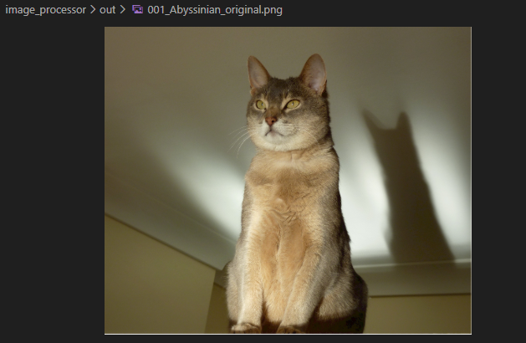Рисунок 1 – Исходное изображение
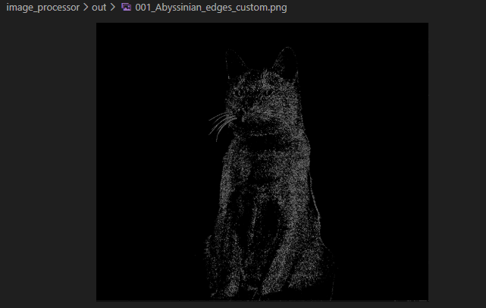
Рисунок 2 – Контуры (кастомный метод)
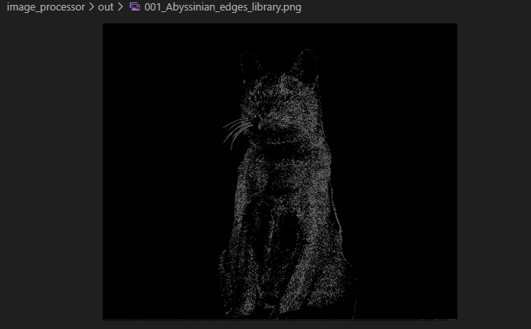
Рисунок 3 – Контуры (библиотечный метод)

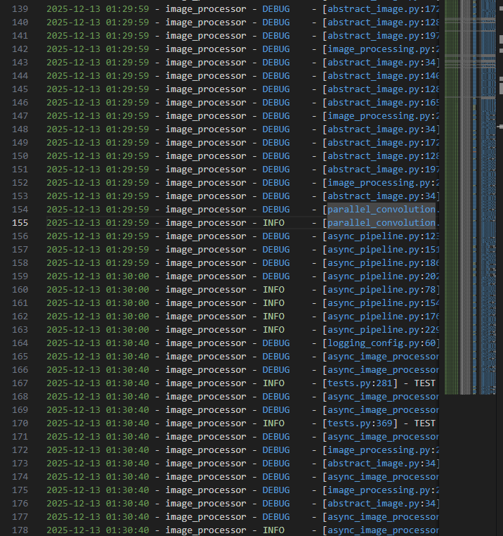
Рисунок 4 – Файл логгирования

- Покрытие тестами
Модуль tests.py содержит тесты:
- Преобразование RGB в grayscale
- Преобразование grayscale в RGB
- Сложение изображений и clipping в диапазон 0–255
- Вычитание изображений и отсутствие отрицательных значений
- Свёртка (convolution) и факт, что она возвращает массив
- Получение размеров изображения (width, height)
- Создание и заполнение ImageMetadata
- Инициализация AsyncImageProcessor (тип API, base_url, ключ)
- Создание объектов изображений из метаданных
- ImageProcessing.rgb_to_grayscale и edge_detection
- Сохранение/загрузка файлов, если в классах есть save/load
- Граничные случаи: пустое изображение, 1×1, чёрное, белое, overflow, неправильное ядро.
- Мок асинхронных функций через AsyncMock
- Мок асинхронного aiofiles.open как async context manager
- Основные используемые библиотеки
- aiohttp – для асинхронных HTTP-запросов к TheCatAPI
- aiofiles – для асинхронной работы с файловой системой
- numpy – для работы с матрицами изображений
- opencv-python – для обработки изображений и сравнения алгоритмов
- asyncio – для асинхронного выполнения задач
- concurrent.futures – для многопроцессорной обработки
- logging – для системы логирования
- unittest и unittest.mock – для тестирования
- tempfile, shutil, os для тестов с временными файлами и папками.

- Описание работы пайплайна обработки данных
  - Полный цикл обработки:
Сначала запускается run_pipeline(limit): пайплайн запрашивает у API список URL изображений с метаданными (номер, ссылка, порода), затем делит список на чанки по chunk_size. Дальше для каждого чанка параллельно скачиваются сами изображения, байты декодируются в картинку и переводятся в numpy-массив, после чего для каждого элемента создаётся объект изображения (цветной или серый) и этот батч передаётся на следующий этап.​
Потом выполняется обработка батча: параллельно запускаются два вычисления границ — “custom” и “library”, причём сами вычисления распараллеливаются по процессам через multiprocessing.Pool. После получения карт границ запускаются арифметические операции и вычисляются варианты original + edges и original - edges для обоих типов границ, а результаты упаковываются в структуру ProcessedImageData (оригинал, edges, результаты сложения/вычитания).​
В конце пайплайн сохраняет результаты: создаётся папка out, и для каждого изображения асинхронно записываются файлы на диск. По текущей реализации сохраняются три PNG на изображение: оригинал, edges_custom и edges_library; запись идёт через преобразование массива в PNG и последующую запись через aiofiles.

  - Ключевые особенности реализации:
- Пайплайн реализован как три асинхронных этапа, связанные через AsyncGenerator, поэтому данные передаются потоково и не копятся целиком в памяти.​
- Используется chunked-обработка: изображения делятся на чанки размером chunk_size, что снижает пиковое потребление памяти и упрощает масштабирование.​
- Получение списка URL и скачивание изображений выполняется неблокирующе через aiohttp и параллельно через asyncio.gather.​
- CPU-тяжёлая часть (поиск границ и арифметика) распараллелена через multiprocessing.Pool в ParallelConvolutionProcessor, что задействует несколько процессов.​
- На этапе обработки одновременно считаются два типа границ: custom (Sobel через ImageProcessing.edge_detection) и library (Canny через ImageProcessing.library_edge_detection).​
- Запуск CPU-операций из асинхронного кода сделан через asyncio.to_thread, чтобы не блокировать event loop на этапе 2.​
- Все результаты по одному изображению собираются в структуру ProcessedImageData: оригинал, custom/library edges и результаты операций оригинал ± edges.​
- Сохранение результатов выполняется асинхронно: массив переводится в PNG через PIL.Image.fromarray, запись идёт через aiofiles.open(..., 'wb').​
- Формирование имён файлов детерминировано: индекс + “безопасное” имя породы (breed_safe), чтобы избежать проблем с символами в путях.​
- На всех этапах используется подробное логирование для контроля прогресса чанков и диагностики ошибок.​

ЗАКЛЮЧЕНИЕ
В результате лабораторного практикума было разработано приложение на Python, реализующее полный цикл обработки изображений: получение данных из внешнего API, вычислительную обработку и сохранение результатов на диск. Архитектура оформлена как асинхронный пайплайн AsyncImagePipeline с тремя этапами (download → processing → save) и chunked-обработкой по chunk_size, что позволяет контролировать нагрузку по памяти и обрабатывать изображения пакетами.​
Для сетевого ввода использован асинхронный клиент на базе aiohttp (получение списка URL и параллельная загрузка изображений), а для файлового вывода — асинхронная запись через aiofiles с преобразованием массивов в PNG через PIL.Image.fromarray. Вычислительно тяжёлые операции (обнаружение границ и арифметические операции над изображениями) распараллелены на уровне CPU через multiprocessing.Pool в ParallelConvolutionProcessor, при этом запуск из async-кода выполняется через asyncio.to_thread, чтобы не блокировать event loop. Основное представление данных в обработке — numpy-массивы, а свёртка и базовые шаги обработки реализованы в модуле ImageProcessing с использованием scipy.ndimage.convolve и связанных процедур.​
Дополнительно в проект встроены логирование (единый логгер и сообщения по этапам) и автоматические тесты на unittest/unittest.mock, что повышает воспроизводимость и проверяемость результатов. Загрузка конфигурации через .env выполняется с помощью python-dotenv, а запуск организован через пакетный режим (py -m image_processor), что делает проект ближе к реальному.

ПРИЛОЖЕНИЕ
GitHub: https://github.com/he1lraver/LAB-PPT-Fomin-Maxim-6404

